**¡Buen día SEGUNDO!**

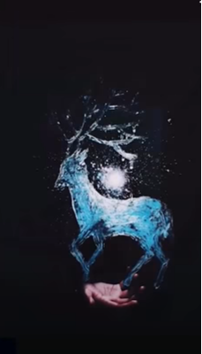*¡Esas esfinges me llenaron de orgullo! Muchas gracias a todas las familias por prenderse en las propuestas.  
Y la semana que viene ya nos vemos por zoom; tienen que tener tijera a mano, hojas de colores (pueden ser las de plástica o cartulinas) otra hoja blanca de plástica y plásticola.***ACTIVIDAD DE HOY: “¿QUÉ VES CUANDO VES?”**

VAMOS A NECESITAR UN ESPEJO DE TAMAÑO MEDIANO, ES DECIR MUY CHICO NO NOS VA A SERVIR, PUEDE SER EL DEL BAÑO. Y JABÓN. PUEDE SER EL QUE USAMOS PARA LAVARNOS LAS MANOS, O EL QUE USAMOS PARA LAVAR ROPA EN PAN. LO QUE NO PUEDE SER ES JABÓN LÍQUIDO.

VAN A DIBUJAR CON JABÓN EN EL ESPEJO Y COMO EL SIGUIENTE VIDEO:

<https://www.youtube.com/watch?v=QHE2ErNnYt8>  
  
 VAN A SACAR UNA FOTO. LA IDEA ES QUE SEAN INGENIOSOS/AS CON EL DIBUJO QUE HAGAN Y CON EL FLASH DE LA CAMARA.

POR SOBRE TODO QUIERO QUE JUEGUEN Y SE DIVIERTAN PERO TAMBIÉN QUE ENTENDAMOS QUE MUCHAS VECES NUESTROS SOPORTES PARA LAS OBRAS DE ARTE QUE HACEMOS NO TIENEN QUE SER NECESARIAMENTE LAS QUE CONOCEMOS: COMO LA HOJA DE PLÁSTICA.

ME VAN A ENVIAR UNA FOTO DEL TRABAJO FINAL, Y ALGUNAS DEL PASO A PASO. PIDAN AYUDA A LA FAMILIA, SI LA TECNICA LES GUSTA, Y SE VEN ENGANCHADAS/OS PUEDEN BORRAR LO QUE HAYAN DIBUJADO CON AGUA Y ESPONJA, LUEGO DE HABER SACADO LAS FOTOS, Y HACER UNO NUEVO.

¡ESPERO LES GUSTE MUCHO!  
LES MANDO UN ABRAZO DE ESOS FUERTES QUE NOS DABAMOS EN EL COLE,

¡¡¡¡Y HASTA EL ZOOM QUE VIENE!!!!